Jednoduchý 2D simulátor mobilních robotů
Dokumentace k projektu
Index
Jednoduchý 2D simulátor mobilních robotů 1
Sestavení 1
Požadavky 1
Spuštění 1
Doxygen dokumentace 2
Čištění 2
Ovládání 3
Diagram tříd 4
Užité technologie 5

Sestavení
K sestavení může dojít prostřednictvím příkazu make, pouze však za splnění požadavků uvedených v sekci níže.

Požadavky
Pro sestavení je nezbytné mít nainstalované
- Qt 5, minimálně ve verzi 5.15 LTS, neboť toto je verze, z jejíž dokumentace jsem čerpal, konkrétně byly využity moduly Qt5::Gui, Qt5::OpenGL, Qt5::UiTools, Qt5::Widget, Qt5::Core.
- CMake minimálně ve verzi 3.10, referenční systém využívá verzi 3.27.7.
- GCC libstdc++ minimálně ve verzi 8.4.0, doporučeně minimálně ve verzi 9, referenční systém využívá verzi GCC 13.2.1.
  - Zdrojový kód v určitých částech vyžaduje hlavičku <execution>, dle oficiálních stránek je podpora std::execution psána od verze 9, bylo však zajištěno korektní neparalelní chování i pro starší zmíněnou verzi.
- Pro případnou generaci diagramů je nezbytné mít nainstalované PlantUML, referenční systém využívá verzi 1.2024.4.
- Pro dokumentaci je nezbytný Doxygen, referenční systém využívá verzi 1.9.7.

Spuštění
K sestavení může dojít prostřednictvím příkazu make run, příkaz nepřijímá žádné dodatečné parametry upravující běh programu.

Doxygen dokumentace
Pro generaci dokumentace využijte make documentation, výsledek provedení je v adresáři docs, po provedení příkazu vede odkaz na index.html.

Čištění
Pro čištění jistých dopadů příkazů uvedených dříve (vznik adresáře build či docs) je přítomný příkaz make clean.

Ovládání
Níže uvedená tabulka stručně uvádí některá ovládání v simulátoru.
 |  |  | V rozhraní | Zkratka
Pohyb vpřed | W | Nová simulace | Simulation>New simulation | CTRL+N
Pohyb vzad | S | Uložení simulace | Simulation>Save simulation | CTRL+S
Rotace vlevo | A | Načtení simulace | Simulation>Open simulation | CTRL+O
Rotace vpravo | D | Odstranění objektu | Remove element | Delete
 |  | Spuštění simulace | (nevyužito) | (nevyužito)
 |  | Reset simulace | Reset | -

Diagram tříd
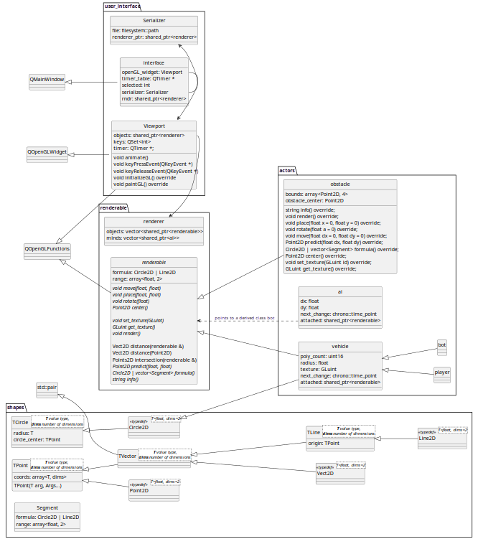

Užité technologie

